ORM
- Mapping von Klassen in Datenbank Tabellen, d.h. ORM kümmert sich im Hintergrund um die Erstellung von Tabellen und kann sogar ganze Datenbank erzeugen
- Beispiele für .NET: Entity Framework, nHibernate
Entity Framwork (.NET)
- Entwicklelt und unterstützt hauptsächlich durch Microsoft
- Tief integriert in .NET Ökosystem
- Primär für den Einsatz mit SQL Server optimiert unterstützt jedoch auch andere DBMS
- Einfache Konfiguration als bei nHibernat
- Verwendet LINQ für Abfragen, unterstützt auch SQL-Abfragen
- Weniger flexibel als nHibernate
- FluentAPI ist teil von Entity Framework und ermöglicht eine Konfiguration von Entities (Models) über Properties wie IsRequired, HasMaxLength usw.:
- 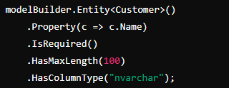
nHibernate
- Opensource
- Plattform unabhängig
- Für viele DBMS geeignet
- Mehr Konfigurationsmöglichkeiten als bei Entity, deshalb auch schwieriger
- Unterstüzt Queries über HQL (SQL ähnlich), SQL, Stored Procedures, LINQ
- Angeblich performanter als Entity
- Dokumentation weniger gut strukturiert als bei Entity
Relationships
- Primary Key: Eine oder mehrere Spalten, die auf einen bestimmten Datensatz in Tabelle zeigt (1:1 Beziehung)
- Foreign Key: Eine oder mehrere Spalten, die auf Primary Key Spalte in anderer Tabelle zeigt (1:n Beziehung)
Eager Loading
- Konzept der Abfrage von Hauptdaten zusammen mit zugehörigen Daten
- Einfache Abfrage liefern nicht die referenzierten Tabellen, sondern nur die ausgewählte Tabelle
- Reduziert Anzahl der Abfragen: Durch Eager Loading werden verwandte Daten in einer einzigen Abfrage geladen, wodurch das sogenannte "n+1 Problem" vermieden wird, bei dem für jede Hauptentität zusätzliche Abfragen ausgeführt werden.
- Verbesserte Leistung: Besonders nützlich, wenn Sie viele verwandte Daten auf einmal benötigen und so mehrere Datenbankrundgänge vermieden werden.
- Einfacherer Code: Der Code wird klarer, da alle benötigten Daten gleichzeitig verfügbar sind und nicht später explizit geladen werden müssen.
- Konfiguration über Include
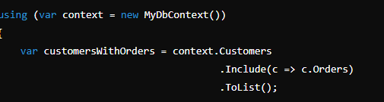
Lazy Loading
Verwandte Daten werden erst dann geladen, wenn sie zum ersten Mal zugegriffen werden. Dies geschieht automatisch und transparent für den Entwickler, erfordert aber zusätzliche Abfragen.
Um Lazy Loading zu verwenden, müssen Sie die Navigationseigenschaften als virtual markieren und sicherstellen, dass Lazy Loading aktiviert ist:
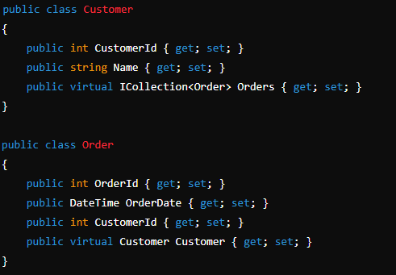

Explicit Loading:
Verwandte Daten werden explizit auf Anfrage geladen, jedoch nicht automatisch wie bei Lazy Loading. Verwendung der Load-Methode.
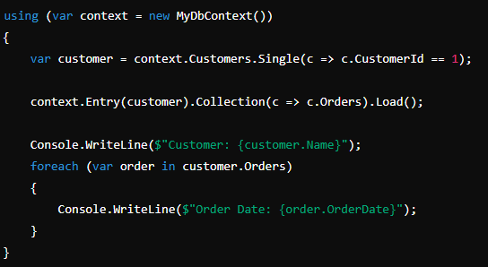

Change Tracker API
Das Change Tracker API ist ein zentrales Konzept in Entity Framework (EF), das verwendet wird, um Änderungen an Entitäten zu verfolgen und zu verwalten, bevor diese Änderungen in die Datenbank gespeichert werden. Es bietet eine Schnittstelle, um den Zustand von Entitäten zu überwachen, Änderungen zu erkennen und entsprechende Aktionen durchzuführen, wie z.B. das Aktualisieren der Datenbank oder das Zurücksetzen von Änderungen. Zugriff auf die States über DbContext Instanze möglich.
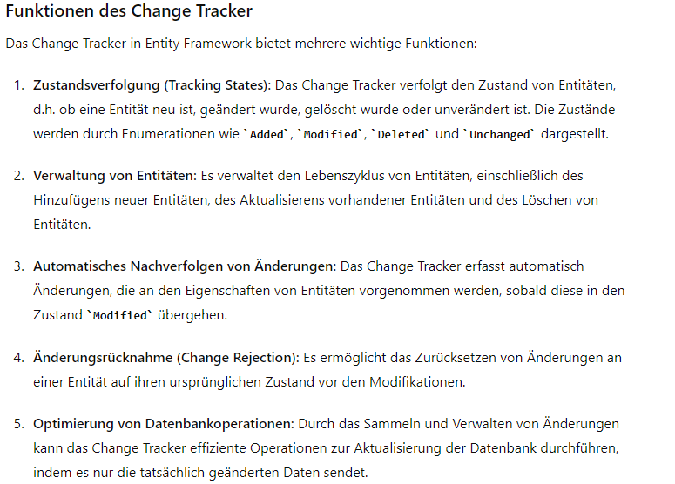

Dapper
- Mini ORM-Framework, entwicklelt von StackOverflow für einfache Abfragen
- Abfragen erfolgen über SQL
- Schneller als Entity Framework, aber Entwicklung ist langsamer
- Sinnvoll, wenn Performance eine wichtige Roller spielt
- Leichtes Erlenen
- Hybrid Model mit Entity Framework möglich (DAPPER nur für Data Retrieve, Rest über EF)
- Stellt Extended Method zur Verfügung, die direkt auf SqlConnection Instanz angewendet werden können:
  - Query
  - Execute
  - QueryFirstOrDefault
  - Usw.

